Anmeldung zum 15. Treffen der
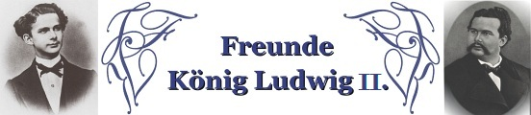
in Schwangau von Donnerstag, 9. Juni bis Sonntag, 12. Juni 2016

Name: _______________ Telefonnummer mobil: _______________

Veranstaltung | Ja,  ich nehme teil | Anzahl  Personen | Nein,  ich nehme nicht teil
Do., 9. Juni 2016
18.00 Uhr Begrüßung / Gemeinsames Abendessen

19.30 Uhr „Ludwig II. – Der technikbegeisterte König von Bayern“
Vortrag von Rudolf Kurz
Fr., 10. Juni 2016
8.45 Uhr Sonderführung auf Schloss Neuschwanstein mit Michael Fuchs, anschliessend Weisswurstfrühstück im Schlossbräustüberl Hohenschwangau od. Schlossbrauhaus Schwangau

19.30 Uhr Schloss Neuschwanstein – Die Ikonografie der Wandmalereien
Vortrag von Michael Fuchs
Sa., 11. Juni 2016
10.00 Uhr Busfahrt zum Kloster Benediktbeuern

13.00 Uhr Führung durch die Ausstellung mit dem Thema „Bayerns unglücklichster König - Otto I., der Bruder Ludwigs II.“
Vortrag von Alfons Schweiggert

20.00 Uhr Gemütliches Beisammensein/Abendessen/ Filmvor-führung oder ein Überraschungsgast
So., 12. Juni 2016
8.00 Uhr Abfahrt nach Berg zum Gedenkgottesdienst
Selbstfahrer:

evtl. freie Plätze für Mitfahrer:

Mitfahrgelegenheit gesucht:
Bitte kreuzen Sie die Veranstaltungen an, an denen Sie teilnehmen möchten und geben Sie die Anzahl der Personen mit an. Um schriftliche Anmeldung für die einzelnen Programmpunkte wird bis 31. Mai 2016 gebeten!
Kontakt und Anmeldung:
Fabian Spring fabian@freunde-koenig-ludwig2.de Mobil: 0151-11582957

